DIPARTIMENTO DI PREVENZIONE
Servizio diIgiene degli Alimenti e della Nutrizione
Direttore: Dott. Luigi Castellone
Referente Settore Nutrizione: Dott.ssa Amanda Valdès Tel. 081/18840709
e-mail: sian.settorenutrizione@aslnapoli2nord.it
e-mail: amandajosefina.valdes@aslnapoli2nord.it
Referente Ristorazione Scolastica: Dott. Luca Tondini Tel. 081/18840680
e-mail: luca.tondini@aslnapoli2nord.it

MODELLO B (richiesta di dieta differenziata)

Il/La sottoscritto/a_____________________________________padre/madre dell’alunno/a
(cognome e nome)

____________________________________________________frequentante la Classe ___________
(cognome e nome)

dell’IC_______________ Plesso_____________________________ Comune_____________________

Recapito telefonico madre_______________________ Recapito telefonico padre_______________

C H I E D E

per l’a. s. 2026/2027 che al/alla figlio/a venga somministrata dieta differenziata per:

□ Allergia o intolleranza a___________________________________________________________
□ Celiachia
□ Obesità
□ Diabete
□ Favismo
□ Fenilchetonuria
□ Motivi etico-religiosi con esclusione dei seguenti
alimenti_________________________________________________________________________
□ Selettività alimentare dovuta a____________________________________________________
□ Altro (specificare)_______________________________________________________________

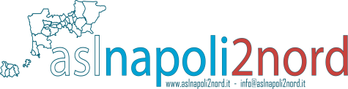
□ Allega la certificazione medica, dichiarando la validità per l’intero ciclo scolastico.

I dati personali saranno trattati in conformità al D.Lgs. 101/2018 e successive modifiche.

Data _______________________

Firma dei genitori
______________________/______________________

